Schiedel AVANT AVA Abgasleitungssystem, Grundpaket

Schiedel

Eigenschaften

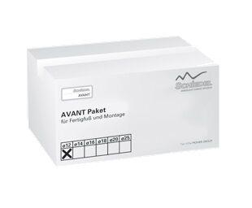

Anzahl der Züge

1-zügig

Aufbau Abgasanlage

Abgasschacht+Innenrohr (ohne Wärmedämmung)

Werkstoff

Keramik

Nennweite DN

120,00 - 250,00